Załącznik Nr 1
do Wniosku o wszczęcie zamówienia publicznego
o wartości mniejszej niż 130 000 PLN netto

Turawa, dnia 31.08.2022 r.

Specyfikacja Warunków Zamówienia

Przedmiotem zamówienia jest robota budowlana polegająca na rozbiórce i ponownym ułożeniu na zaprawie cementowej kamiennych schodów zapory czołowej – 3 szt. oraz przełożeniu/ponownym ułożeniu kostki granitowej drogi dojazdowej na półwysep Rybaczówka, Obiektu Hydrotechnicznego Zbiornik Wodny Turawa. Przygotowaniu podłoża poprzez korytowanie oraz zagęszczenie podsypanego materiału piaskowo – cementowego. Uzupełnieniu brakujących elementów stopni schodów oraz kostki granitowej nowo zakupionym materiałem kamiennym.

Prace obejmują:

- Przełożenie kamiennych schodów prowadzących za koronę zapory czołowej. Powierzchnia 3 szt. schodów wynosi 218,6 m². Przełożenie należy wykonać na zaprawie cementowej (rys.1,2,3).
- Przełożenie kostki kamiennej, granitowej 16*16*16 cm drogi prowadzącej na półwysep Rybaczówka. Powierzchnia remontowanego odcinka wynosi 230 m² (rys. 4).
- Przygotowanie podłoża poprzez korytowanie, podbudowanie podsypką piaskowo - cementową oraz jego zagęszczenie. Wykonana podbudowa powinna wytrzymywać obciążenie do 10t. Powierzchnia prac wynosi 230 m².
- Zakup i uzupełnienie brakujących elementów stopni schodów oraz kostki granitowej remontowanej drogi nowo zakupionym materiałem kamiennym w ilości 130 m².

Termin realizacji
Prace powinny zostać wykonane do 2,5 miesiąca od dnia podpisania umowy.

Dojazd do wskazanych miejsc nie jest utrudniony i odbywał się będzie po drogach wewnętrznych Obiektu Hydrotechnicznego Turawa oraz drogami gminnymi.

Załączniki:
Rysunek 1 Remontowane schody nr 1.
Rysunek 2 Remontowane schody nr 2.
Rysunek 3 Remontowane schody nr 3.
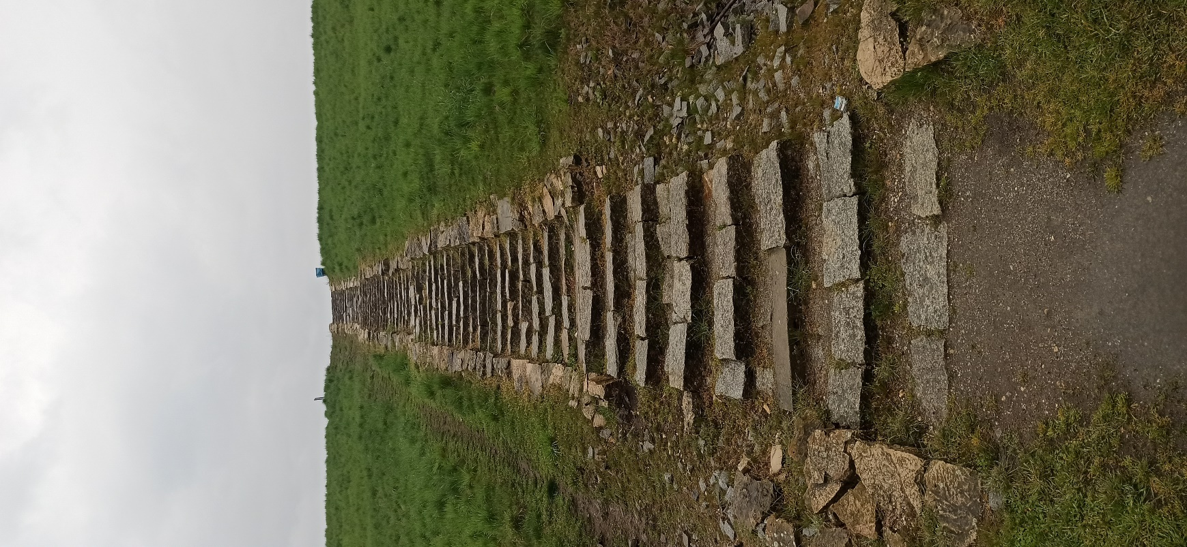

Rysunek 4 Remontowany odcinek drogi.
